Grundschule Hollen Am Schulplatz 9, 26670 Uplengen-Hollen, Tel 044898-1239
Wahlzettel und Anmeldebogen 1. Halbjahr 2020/2021
Vor- und Nachname, Klasse

Vorname:……………………………………………………………………………………………………………Nachname:………………………………………………………..………………………………………………Klasse:………….
Teilnahme an wie vielen Tagen?  Bitte ankreuzen |  | 1 Tag | 2 Tage | 3 Tage | 4 Tage
Ich möchte an folgenden Angeboten teilnehmen
Angebote
Montag | Kreativ-Werkstatt  Wir malen und basteln der Jahreszeit entsprechend (z. B. weihnachtliche Dekoration, Fensterbilder für unsere Schule).  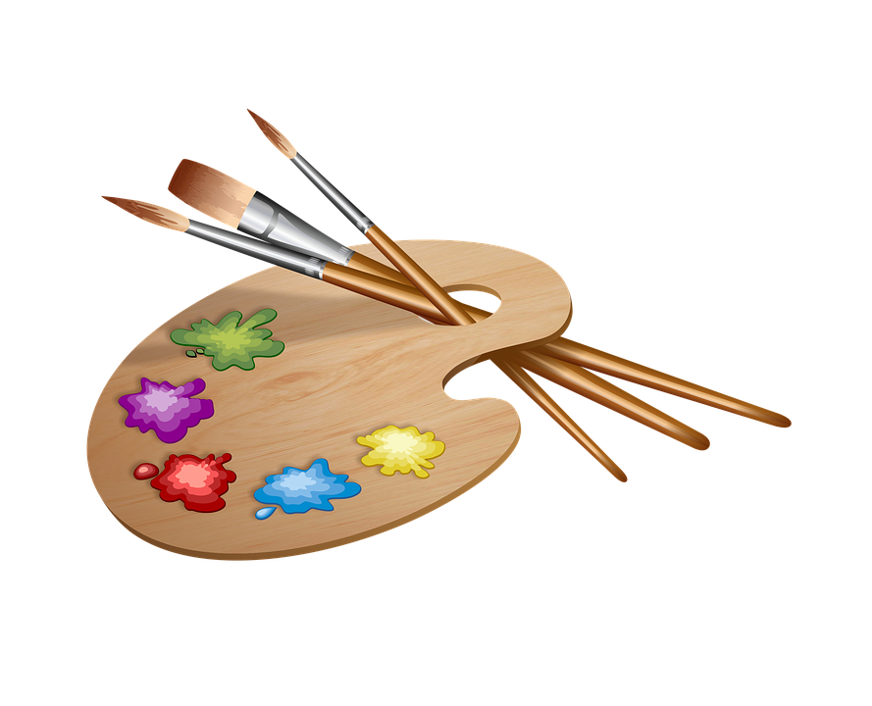 |  |  |  |  | □
 | Gesellschaftsspiele  Wir spielen bekannte Spiele wie „Mensch ärgere dich nicht“, „Fang den Hut“, „ Vier gewinnt“, „UNO“… Gerne darfst du andere Spiele mitbringen. Wenn die Gruppenzusammensetzung es möglich macht werden wir auch den PC für einfache, bekannte Spiele nutzten.  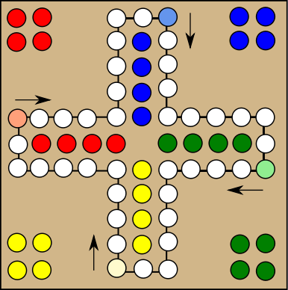 |  |  |  |  | □
Dienstag | Computer und Kunst  Wir wollen mit Farbe Minicomputer zum Laufen bringen und werden Bilder am Computer gestalten! |  |  |  |  | □
 | Hörspiele/Vorlesezeit:  Zuhören kann sehr spannend und entspannend sein. Dir werden Geschichten vorgelesen oder Hörspiele vorgespielt. Auch solche, die vielleicht nicht so bekannt sind, wie die von "Lotta und Luis" oder spannende Geschichten geschrieben von Harry Voss. Aber auch Bekanntes, wie die Erzählungen z. B. von Astrid Lindgren, wird vertreten sein. In den Geschichten geht es viel um das Miteinander. Daher werden wir uns am Ende der Stunde über das Gehörte austauschen.  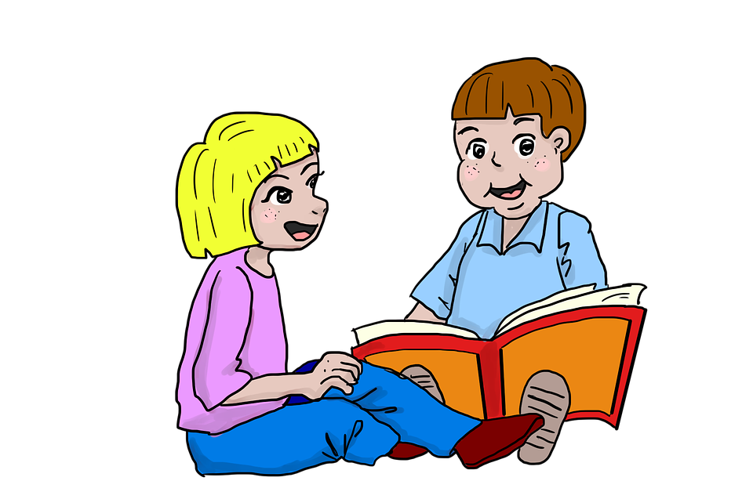 |  |  |  |  | □
Mittwoch | Mannschaftsspiele  Wir spielen Brennball, Volleyball, Indian-Touch u. andere bekannte Mannschaftsspiele.  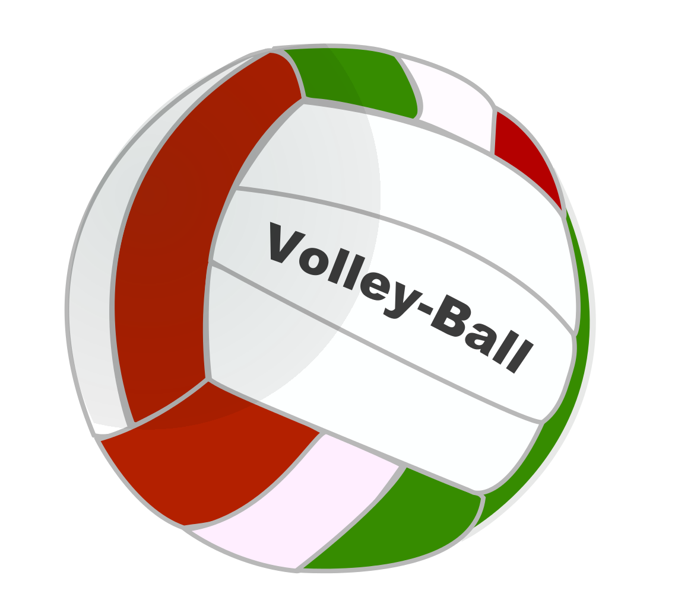 |  |  |  |  | □
 | Papier und mehr………  Freies Arbeiten mit Papier, Holz, Wolle, Plastik u. anderen Materialien. Wir basteln ein Mosaik aus Plastikdeckeln, gestalten Wollblumen und Origami.  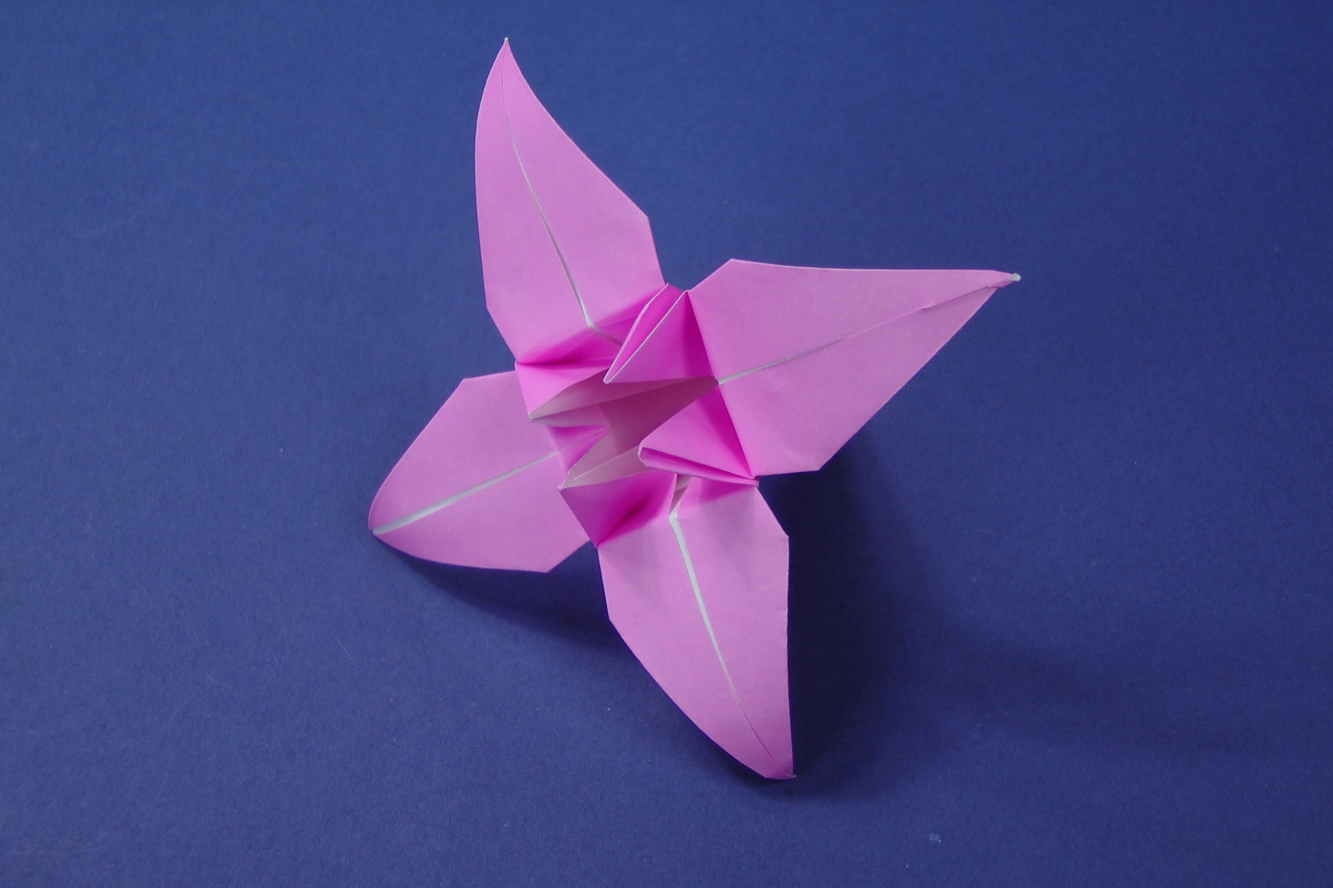 |  |  |  |  | □
Donnerstag | Tanz  Wenn du Musik magst, dich gerne dazu bewegst und Freude am Nachtanzen hast, bist du hier genau richtig! Gemeinsam entwickeln wir einen Tanz zu mindestens einem Lied und üben diesen zusammen ein. |  |  |  |  | □
 | Spiel und Spaß  Wir spielen im Freien, basteln einen Drachen, backen ein Brot oder Kekse in der Adventszeit!           

